教育部技術型高級中等學校電機與電子群科中心
114學年度分區諮詢輔導會議實施計畫
一、依據：
教育部技術型高級中等學校電機與電子群科中心114學年度工作計畫。
二、目的：
(一)提供諮詢，協助解決各校電機與電子群科課程規劃與執行時所遭遇之問題。
(二)辦理「數位學習平臺」推廣，及進行「產業新技術、科技與議題」課程宣導。
(三)進行素養導向教學與評量、議題融入各科教學、勞動法令與權益、專業英文…等相關教學示例推廣，提供教師教學資源。
三、辦理單位：
(一)指導單位：教育部國民及學前教育署。
(二)辦理單位：教育部技術型高級中等學校電機與電子群科中心。
四、會議日期：
(一)南區：114年10月23日(星期四) 上午10時00分。
(二)中區：114年10月29日(星期三) 上午10時00分。
(二)北區：114年10月31日(星期五) 上午10時00分。
五、參加人員：
(一)數位學習平臺講授講師、諮詢輔導委員、電機與電子群科中心服務團隊。
(二)全國電機與電子群各科主任及學程主任/召集人。
六、會議地點：
(一)南區：台灣金融研訓院 南部服務中心3樓 302教室(高雄市前金區中正四路230號3、5樓)，請參附件平面圖(不提供停車場地，請多利用大眾交通工具)。
(二)中區：臺中市立臺中工業高級中等學校 第二實習大樓1樓 第三會議室，請參附件平面圖。
(三)北區：集思北科大會議中心 噶瑪廳202會議室(臺北市大安區忠孝東路三段1號<億光大樓2~3樓>。有獨立出入口，無法從臺北科大出入)，請參附件平面圖(不提供免費停車場地，請多利用大眾交通工具)。
若有補充資訊，將公告於網站：https://vtedu.k12ea.gov.tw/nss/s/eegc/index（電機與電子群科中心網站：可至臺中高工首頁，點選上方相關單位選單進入。）
七、會議時程：如附件。
八、報名方式：請於114年10月12日前至連結報名：https://forms.gle/wiaePsNdyfjLEThD6。(可由電機與電子群科中心網站之「分區諮詢輔導會議公告」點選連結進行報名。) 將以電子郵件通知是否報名成功。因座位有限，額滿為止，請見諒。
九、附則：
(一)請惠予出席人員公(差)假，其往返差旅費由原服務單位按有關規定報支。
(二)響應一次性用品減量，請自備環保餐具。
(三)若有其他未盡宜處，將進行修正並上網公告。線上報名如有問題，請電洽 04-22613158分機6601 助理陳鈞林先生與龔鈺婷小姐。

【附件】
教育部技術型高級中等學校電機與電子群科中心
114學年度分區諮詢輔導會議時程表
南區：114年10月23日（星期三）台灣金融研訓院-南部服務中心 302教室
中區：114年10月29日（星期三）臺中高工 第三會議室
北區：114年10月31日（星期五）集思北科大會議中心 噶瑪廳(202)
時間 | 內容 | 主持人/主講人
09:40~10:00 | 報到 | 服務團隊
10:00~10:50 | 因材網、Delta Moocx  數位學習平臺推廣 | 國家教育研究院  盧明慧小姐  台達電子文教基金會  黃詩容小姐
10:50~11:00 | 休息 | 服務團隊
11:00~12:00 | 諮詢輔導會議：  一、「114學年課程推動工作規劃」報告。  二、「產業新技術、科技與議題」課程宣導。  三、各項教學資源資訊提供。  四、課綱施行諮詢輔導。 | 諮詢委員  彰化師大廖錦文教授  科主任及學程主任/召集人  電機與電子群科中心
12:00 | 賦歸  【北區、南區皆提供餐盒(點心)】  【中區提供便當】 | 服務團隊

【南區：114年10月23日(星期四) 上午10:00】
地點：台灣金融研訓院 南部服務中心3樓 302教室
地址：高雄市前金區中正四路230號3樓

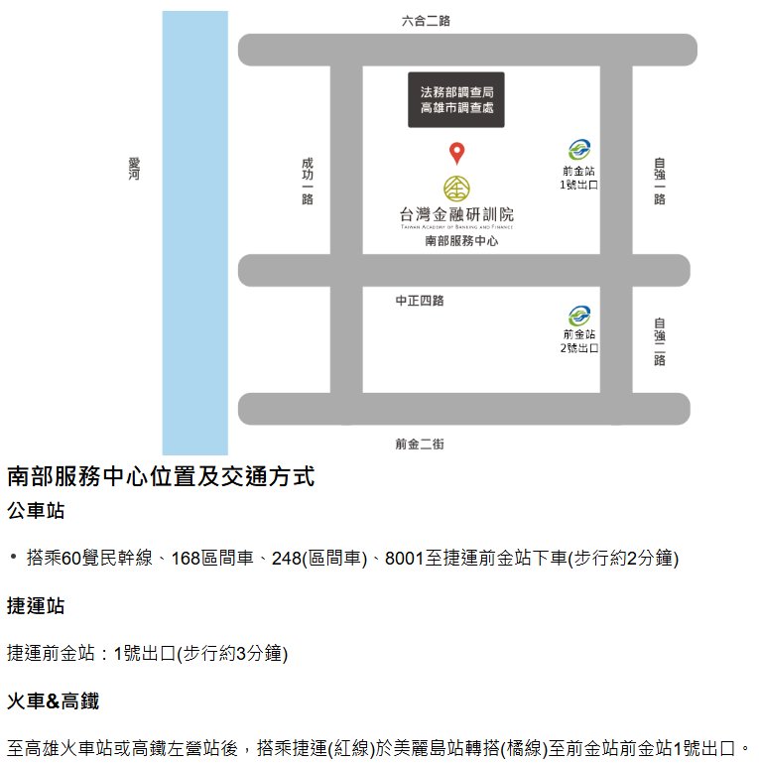

【中區：114年10月29日(星期三) 上午10:00】
地點：臺中市立臺中工業高級中等學校 第二實習大樓1樓 第三會議室
地址：臺中市南區高工路191號

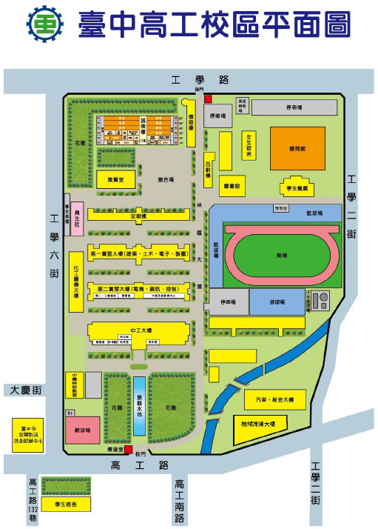
第二實習大樓1樓
第三會議室
【北區：114年10月31日(星期五) 上午10:00】
地點：集思北科大會議中心 202會議室。(有獨立出入口無法從臺北科大出入)
地址：臺北市大安區忠孝東路三段1號<億光大樓2樓>。

